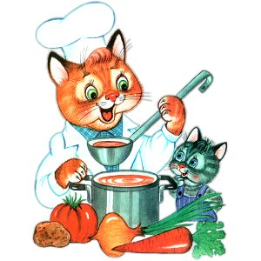
Меню на 3 июня 2022 года
1-3 г

Выход Калории
ЗАВТРАК
ЯЙЦА ВАРЕНЫЕ ШТ 78,55
МАСЛО СЛИВОЧНОЕ(ПОРЦИОННО)2021 5 33,05
КАША ОВСЯНАЯ ИЗ "ГЕРКУЛЕСА" (ЖИДКАЯ) 150 168,37
КОФЕЙНЫЙ НАПИТОК С МОЛОКОМ (1-Й ВАР.)(2018).. 150 50,32
БАТОН, 20 51,00
2-ОЙ ЗАВТРАК
СОК ЯБЛОЧНЫЙ 200 92,00
ОБЕД
САЛАТ ИЗ СВЕЖИХ ОГУРЦОВ(СБ 2021). 50 32,34
БОРЩ С КАПУСТОЙ И КАРТОФЕЛЕМ (СБ 2021). 180 73,44
КОТЛЕТЫ ИЛИ БИТОЧКИ РЫБНЫЕ.* 50 66,05
МАКАРОННЫЕ ИЗД.ОТВАРН.С ОВОЩАМИ. 110 155,51
КОМПОТ ИЗ АПЕЛЬСИНОВ И ЯБЛОК,(2018) 150 53,71
ХЛЕБ РЖАНОЙ 20 44,24
ПОЛДНИК
МОЛОКО КИПЯЧЕНОЕ. 180 97,20
ВАТРУШКИ С ТВОРОГОМ,. 60 166,79
УЖИН
САЛАТ КАРТОФ.С ОГУРЦАМИ СОЛЕНЫМИ(СБ 2021) 50 51,06
БИТОЧКИ ПРИПУЩЕННЫЕ ИЗ КУРИЦЫ*, 60 132,10
КАПУСТА ТУШЕНАЯ,.* 110 90,18
ЧАЙ С ЛИМОНОМ.(2018) 180/7 37,33
ХЛЕБ РЖАНОЙ 20 44,24

